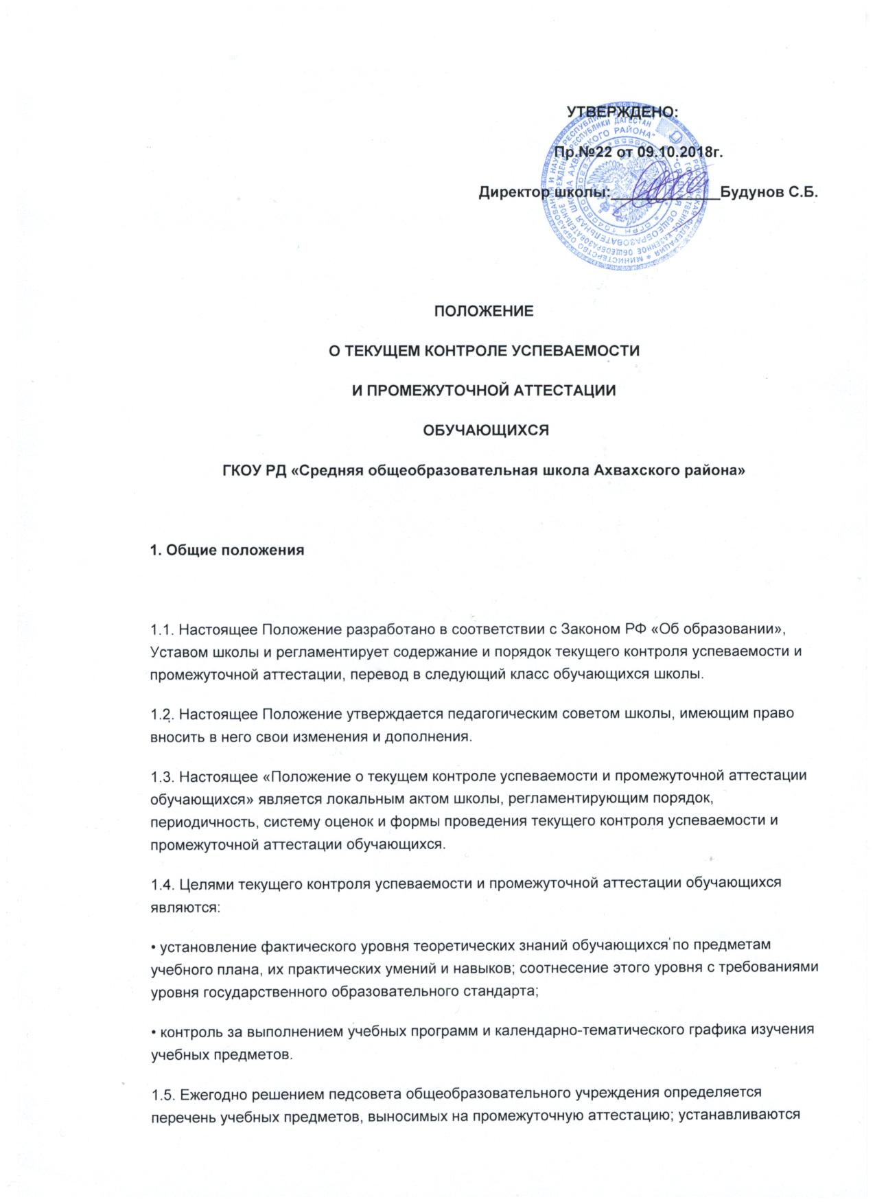

форма и порядок ее проведения; система оценок при промежуточной аттестации обучающихся. Данное решение утверждается директором общеобразовательного учреждения.

**2. Текущий контроль успеваемости обучающихся**

2.1. Текущему контролю успеваемости подлежат обучающиеся 2 - 11  классов.

2.2. Текущий контроль успеваемости осуществляется по всем предметам учебного плана.

2.3. Обучающимся 1 класса начальной школы оценки ни в баллах, ни в любых иных формах не выставляются. В связи с переходом на ФГОС II поколения производится отслеживание планируемых результатов:

- оценка личностных, метапредметных, предметных результатов образования обучающихся начальных классов, используя комплексный подход.

- организация работы по накопительной системе оценки в рамках Портфолио достижений обучающихся 1-4 классов по трем направлениям:

* систематизированные материалы наблюдений (оценочные листы, материалы наблюдений и т.д.)

* выборка детских творческих работ: стартовая диагностика, промежуточные и итоговые стандартизированные работы по русскому языку, математике, окружающему миру.

* материалы, характеризирующие достижения обучающихся в рамках внеучебной и досуговой деятельности (результаты участия в олимпиадах, конкурсах, выставках, смотрах, спортивных мероприятиях и т.д.)

2.4. Форму текущего контроля успеваемости определяет учитель с учетом контингента обучающихся, содержания учебного материала и используемых им образовательных технологий. Избранная форма текущего контроля отражается в рабочих программах по предмету.

Администрация школы осуществляет контроль  за текущей успеваемостью согласно утвержденному графику контрольных работ по предметам учебного плана.

2.5. Письменные самостоятельные, контрольные и другие виды работ обучающихся оцениваются по 5-балльной системе. Отметка за выполненную письменную работу заносится в классный журнал к следующему уроку, за исключением:

а) отметки за творческие работы по русскому языку и литературе в 5-9-х классах - не позже, чем через неделю после их проведения;

б) отметки за сочинение в 10-11-х классах по русскому языку и литературе - не более чем через 10 дней. Отметка за сочинение и диктант с грамматическим заданием выставляется в классный журнал без дроби.

2.6. Контрольные, практические, лабораторные работы, работы по развитию речи проводятся учителем в соответствии с календарно-тематическим планированием, представленным в рабочей программе.

**3. Содержание и порядок проведения промежуточной аттестации**

3.1. К промежуточной аттестации допускаются все обучающиеся переводных классов.

3.2. Промежуточная аттестация обучающихся может проводиться как письменно, так и устно.

3.5. Форма и график проведения промежуточной аттестации определяется ежегодно на педсовете школы.

3.6. Иностранные граждане, обучающиеся в общеобразовательном учреждении в соответствии с договором, а также лица без гражданства, беженцы и вынужденные переселенцы допускаются к промежуточной аттестации на общих основаниях.

3.7. От промежуточной аттестации на основании решения педагогического совета школы могут быть освобождены обучающиеся:

а) по состоянию здоровья на основании заключения лечебного учреждения;

б) победители и призеры школьного, муниципального, регионального, республиканского и заключительного этапов Всероссийской олимпиады школьников и конкурсов;

в) обучающиеся, имеющие отличные оценки по всем предметам учебного плана;

г) в связи с пребыванием в оздоровительных образовательных учреждениях санаторного типа для детей, нуждающихся в длительном лечении.

3.8. Обучающиеся, заболевшие в период промежуточной аттестации, могут быть освобождены на основании справки из медицинского учреждения.

3.9. Список освобожденных обучающихся от промежуточной аттестации утверждается приказом директора школы.

3.10. Расписание проведения промежуточной аттестации, состав аттестационных комиссий доводятся до сведения педагогов, обучающихся и их родителей (законных представителей) не позднее чем за две недели до начала аттестации.

3.11. Тексты для проведения промежуточной аттестации разрабатываются учителями и утверждаются на школьных методических объединениях. Весь материал сдается заместителю директора школы по учебной работе за две недели до начала аттестационного периода.

3.12. Переводные контрольные работы проводит учитель, в присутствии одного ассистента из числа учителей того же цикла предметов. Состав предметных аттестационных комиссий утверждается приказом директора школы.

3.13. Итоги промежуточной аттестации обучающихся оцениваются количественно по 5-балльной системе.

3.14. Неудовлетворительная оценка, полученная во время промежуточной аттестации, не является основанием для выставления обучающемуся неудовлетворительной четвертной (полугодовой) и годовой оценки.

3.15. Обязательная промежуточная аттестация в форме годового экзамена по аварскому языку в 9 классе.

3.16. В случае если обучающийся поступил в школу без личного дела или без справки из образовательного учреждения, то в данном случае администрация школы вправе определить уровень образования данного обучающегося, создается аттестационная комиссия и проводится промежуточная аттестация по предметам учебного плана.

3.17. В случае, если обучающийся пропустил 2/3 и более занятий в течение учебного  года он остается на повторный год обучения. Предоставляется возможность перевода обучающихся на основании заявления родителей (незаконных представителей) и при положительных результатах промежуточной аттестации. Школа организует дополнительные занятия с обучающимися по предмету (ам).  Педагогический совет решает вопрос о допуске обучающегося к промежуточной аттестации и создает аттестационную комиссию.

3.18. В случае,  если обучающийся не аттестован по различным причинам по итогам четвертей (от 1 до 2 четвертей), предоставляется возможность перевода обучающегося на основании заявления родителей (законных представителей) и при положительных результатах промежуточной аттестации. Школа организует дополнительные занятия с обучающимися по предмету (ам). Педагогический совет решает вопрос о допуске обучающегося к промежуточной аттестации и создает аттестационную комиссию.

3.19. Отметка обучающимся за четверть во 2 - 9 классах, (полугодие в 10 - 11 классах) выставляется на основе результатов письменных работ и устных ответов обучающихся и с учетом их фактических знаний, умений и навыков за три дня до начала каникул.

3.20. Годовые оценки по общеобразовательным предметам выставляются после завершения программ обучения на основании фактического уровня знаний, умений и навыков школьников с учетом четвертных (во 2-9 классах) и полугодовых (в 10-11 (12) классов оценок. Классные руководители обязаны довести до сведения обучающихся и их родителей (законных представителей) решение педагогического совета гимназии о переводе обучающегося, а в случае неудовлетворительных результатов учебного года - в письменном виде под роспись родителей с указанием даты ознакомления.

3.21. Итоговая оценка обучающимся в 9 классах выставляется с учетом годовых и экзаменационных оценок. В случае, если экзаменационная оценка выше годовой или ниже на 1 балл, то выставляется итоговая оценка годовая. В случае, если экзаменационная оценка выше годовой или ниже на 2 балла, то выставляется итоговая как средняя  арифметическая с учетом итоговой и годовой и выставляется в аттестат целыми числами в соответствии с правилами математического округления.

|  |
| --- |
|  |

3.22. В случае несогласия обучающегося, его родителей (законных представителей) с годовой отметкой обучающемуся предоставляется право сдать экзамен по соответствующему предмету независимой экзаменационной комиссии, состав которой утверждается приказом директора гимназии.

3.23. Обучающиеся по индивидуальным учебным планам, аттестуются только по предметам, включенным в этот план.

3.24. Обучающиеся, временно проходящие обучение в санаторно-лесных школах, реабилитационных общеобразовательных учреждениях, аттестуются на основе их аттестации в этих учебных заведениях.

**4. Оформление документации общеобразовательного учреждения по итогам промежуточной аттестации обучающихся**

4.1. Итоги промежуточной аттестации обучающихся оформляются отдельной графой в классных журналах в разделах тех предметов, по которым она проводилась.

4.2. Письменные работы обучающихся по результатам промежуточной аттестации хранятся в общеобразовательном учреждении в течение одного года.

**5. Обязанности администрации общеобразовательного учреждения в период подготовки, проведения и после завершения промежуточной аттестации обучающихся**

5.1. В период подготовки к промежуточной аттестации обучающихся администрация школы:

• организует обсуждение на заседании педагогического совета вопросов о порядке и формах проведения промежуточной аттестации обучающихся, системе отметок по ее результатам;

• доводит до сведения всех участников образовательного процесса сроки и перечень предметов, по которым организуется промежуточная аттестация обучающихся, а также формы ее проведения;

• формирует состав аттестационных комиссий по учебным предметам;

• организует экспертизу аттестационного материала;

• организует необходимую консультативную помощь обучающимся при их подготовке к промежуточной аттестации.

5.2. После завершения промежуточной аттестации администрация школы организует обсуждение ее итогов на заседаниях методических объединений и педагогического совета.

**6. Порядок перевода обучающихся.**

6.1. Обучающиеся 1-4, 5-8, 10(11) классов, знания и умения которых соответствуют требованиям, определенным учебными программами, переводятся решением педагогического совета гимназии в следующие классы, а выпускники 9, 11(12) классов проходят государственную (итоговую) аттестацию.

6.2. Обучающиеся 1 класса на повторный год обучения не оставляются.

6.3. Обучающиеся на ступенях начального общего, основного общего и среднего (полного) общего образования, имеющие по итогам учебного года академическую задолженность по одному предмету, переводятся в следующий класс условно. Обучающиеся обязаны ликвидировать академическую задолженность в течение следующего учебного года, образовательное учреждение обязано создать условия обучающимся для ликвидации этой задолженности и обеспечить контроль за своевременностью ее ликвидации.

6.4. Обучающиеся на ступенях начального общего и основного общего образования, не освоившие образовательной программы учебной года и имеющие академическую задолженность по двум и более предметам или условно переведенные в следующий класс и не ликвидировавшие академической задолженности по одному предмету, по усмотрению родителей (законных представителей) оставляются на повторное обучение, переводятся в классы компенсирующего обучения с меньшим числом обучающихся на одного педагогического работника образовательного учреждения или продолжают получать образование в иных формах.

6.5. По заявлению родителей (законных представителей) педагогический совет решает вопрос о допуске обучающегося к промежуточной аттестации и создает аттестационную комиссию по данному предмету.

По решению педагогического совета по итогам промежуточной аттестации обучающийся при положительных результатах продолжает обучение в данном классе, при отрицательных - остается на повторный год (или переводится на класс ниже).

6.6. Обучающиеся на ступени среднего (полного) общего образования, не освоившие образовательной программы учебного года по очной форме обучения и имеющие академическую задолженность по двум и более предметам или условно переведенные в следующий класс и не ликвидировавшие академической задолженности по одному предмету, продолжают получать образование в иных формах. Перевод обучающегося в следующий класс осуществляется по решению педагогического совета образовательного учреждения.

6.7. Обучающиеся, не освоившие образовательную программу предыдущего уровня, не допускаются к обучению на следующей ступени общего образования.

6.8. Обучающиеся переводных классов, имеющие по всем предметам, изучавшимся в соответствующем классе четвертные (полугодовые) и годовые оценки «5» награждаются Похвальным листом «За отличные успехи в учении» на основании решения педагогического советашколы.